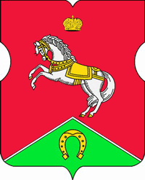

СОВЕТ ДЕПУТАТОВ
муниципального округа
КОНЬКОВО

РЕШЕНИЕ
24.09.2020 5/3
______________№________________
О согласовании установки ограждающего устройства на придомовой территории многоквартирного дома по адресу: г. Москва, ул. Профсоюзная, дом 79
В соответствии с пунктом 5 части 2 статьи 1 Закона города Москвы от 11 июля 2012 года № 39 «О наделении органов местного самоуправления муниципальных округов в городе Москве отдельными полномочиями города Москвы», постановлением Правительства Москвы от 2 июля 2013 года № 428-ПП «О порядке установки ограждений на придомовых территориях в городе Москве», рассмотрев обращение уполномоченных лиц (вх. от 11.09.2020 № 02-14-27/20)

Советом депутатов принято решение:

1. Согласовать установку ограждающего устройства (автоматического электромеханического откатного шлагбаума) на придомовой территории многоквартирного дома по адресу: г. Москва, ул. Профсоюзная, дом 79 согласно проекту. (Приложение)
2. Направить настоящее решение в Департамент территориальных органов исполнительной власти города Москвы, в управу района Коньково города Москвы и лицу, уполномоченному на представление интересов собственников помещений в многоквартирном доме по вопросам, связанным с установкой ограждающего устройства и его демонтажем.
3. Опубликовать настоящее решение в бюллетене «Московский муниципальный вестник», разместить на сайте органов местного самоуправления муниципального округа Коньково www.konkovo-moscow.ru.
4. Контроль за исполнением настоящего решения возложить на исполняющего полномочия главы муниципального округа Коньково Малахова С.В.

Исполняющий полномочия главы
муниципального округа Коньково С.В. Малахов

Приложение
к решению Совета Депутатов
муниципального округа Коньково
от 24.09.2020 № 5/3

Проект размещения
ограждающего устройства (автоматический электромеханический откатной шлагбаум) на придомовой территории многоквартирного дома по адресу: ул. Профсоюзная, дом 79
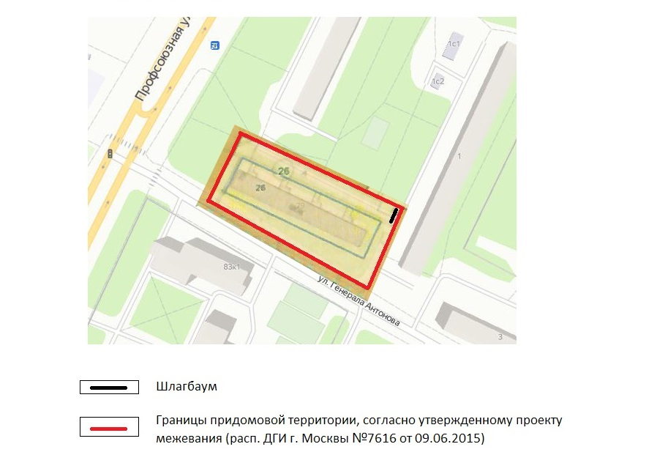

Внешний вид шлагбаума:
